**附件2**

**交通指引**

**会议酒店贵阳凯宾斯基大酒店**：

路线1--贵阳龙洞堡国际机场：乘坐轨道交通2号线至省人民医院站(7站)出B口，由东向西步行1000米即可到达。

路线2--贵阳东站：乘坐公交车B272路至护国路口站(13站),由南向北步行300米即可到达。

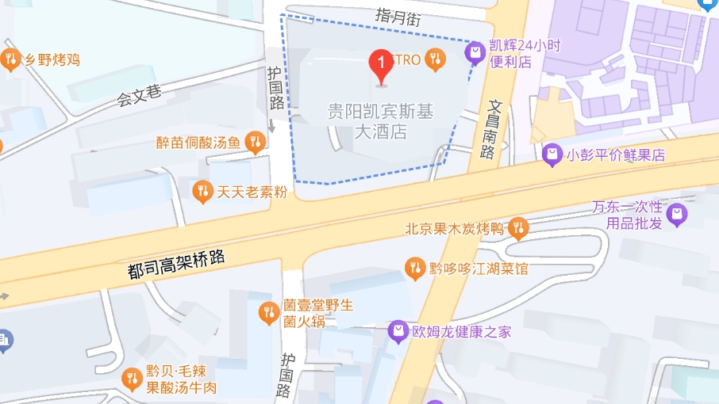

**推荐酒店贵阳东邻溪舍酒店**：

路线1--贵阳龙洞堡国际机场：乘坐轨道交通2号线至阳明祠站(8站)出B口，由东北向西南步行1000米即可到达。

路线2--贵阳东站：乘坐公交车B272路至万东桥站(12站),由东向西步行900米即可到达。

